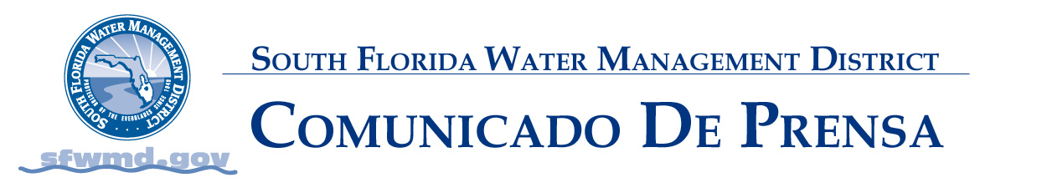

29 de abril, 2011

CONTACTO: NOTICIAS DEL SFWMD
Missie Barletto Portal: www.sfwmd.gov/news
Centro de Servicio de Okeechobee Twitter: twitter.com/sfwmd
Distrito de Administración del Agua del Sur de la Florida
Oficina: (863) 462-5260 extensión 3006; Celular: (863) 634-0774

Cierra la Esclusa S-193 al Continuar
Descendiendo el Nivel del Lago Okeechobee
El acceso al lago permanece disponible en el área
de las rampas de botes en la costa norte del lago

Okeechobee, Fl- A partir del lunes 2 de mayo, el Distrito de Administración del Agua del Sur de la Florida cerrará la esclusa de navegación S-193 en Taylor Creek, en la costa norte del Lago Okeechobee debido al descenso de los niveles del lago. La esclusa no tendrá operador en servicio una vez cerrada.

En marzo el descenso de los niveles del lago causó el cierre de otras cuatro esclusas de navegación.

La S-135 en J&S Fish Camp, en el Condado Martin
La S-127 en Buckhead Ridge, en el Condado Glades
La S-131 en Lakeport, en el Condado Glades
La G-36 en Henry Creek, en el Condado Okeechobee

Al alcanzar el nivel del lago los 12 pies NGVD y más abajo, el Distrito de Administración del Agua del Sur de la Florida cierra estas esclusas para mantener los niveles de agua en los canales adyacentes y proteger la disponibilidad de agua subterránea. Esta decisión operativa también asegura que los botes no intenten navegar cuando los niveles del agua son insuficientes para apoyar un viaje seguro y ayudar a prevenir daños a los aparatos para la protección de los manatís dentro de las cámaras de la esclusa.

Mientras las esclusas de navegación estén fuera de operación, los operadores de botes pueden continuar accediendo al Lago Okeechobee desde su costa norte en las rampas locales de botes.

Los cierres de esclusa son parte de un esfuerzo mayor del Distrito para asegurar que los recursos hídricos del sur de la Florida sean apropiadamente mantenidos en lo que resta de la estación seca. El nivel actual del Lago Okeechobee es de 11.07 pies – más de dos pies y medio inferior al promedio histórico para esta época del año – y continúa descendiendo.

En la costa sur del Lago Okeechobee, la esclusa de navegación S-310 en Clewiston está actualmente asegurada en posición abierta. La esclusa de navegación está en operación y administrada por un operador de la esclusa.

Las esclusas de navegación en la vía fluvial Okeechobee, la cual incluye el Río Caloosahatchee y el Canal St. Lucie, son operadas por el Cuerpo de Ingenieros del Ejército de los Estados Unidos. Estos horarios de las esclusas de navegación también son afectados por los niveles bajos del agua del Lago Okeechobee. Se puede obtener información acerca de esas esclusas de navegación llamando a la Oficina de Operaciones del Cuerpo de Ingenieros del Sur de la Florida al 863-983-8101.

Para una guía de los sitios recreativos en el Lago Okeechobee, incluyendo las rampas para botes y parques públicos, por favor visite el portal del Distrito en www.sfwmd.gov. También la información está disponible en las tiendas locales de venta de anzuelos y equipos para la pesca al igual que en el Centro de Servicio de Okeechobee del Distrito de Administración del Agua del Sur de la Florida en el edificio del Banco de América en el centro de Okeechobee. Para más información, por favor comuníquese con el Centro de Servicio de Okeechobee del Distrito de Administración del Agua del Sur de la Florida al 863-462-5260.

###

Acerca del Distrito de Administración del Agua del Sur de la Florida
El Distrito de Administración del Agua del Sur de la Florida es una agencia regional y gubernamental que supervisa los recursos hídricos en la mitad sur del estado: 16 condados desde Orlando hasta los Cayos. Es el mayor y más antiguo de los cinco distritos de administración del agua. El objetivo de la agencia es administrar y proteger los recursos hídricos de la región, equilibrando y mejorando la calidad del agua, el control de inundaciones, los sistemas naturales y el abastecimiento de agua. Una iniciativa clave es la limpieza y restauración de los Everglades.

